材料系材料測試服務儀器調查表

儀器名稱 | 中文：反射式光學顯微鏡
儀器名稱 | 英文：Optical microscope |  |  |  |  |  | 簡稱 | OM
廠牌 | Olympus |  |  |  |  |  | 國別 | 日本
型號 | BX51M |  |  | 放置地點 |  |  | 材料科技館521室
主要附件 | Color monitor、偏光片
重要規格 | 目鏡 倍率: 10  物鏡 倍率: 5、10、20、50、100
儀器性能 | 藉由光線反射透過試片表面之高低起伏成像，觀察試片表面結構。
服務項目 | 材料試片表面形貌、金相組織觀察。
服務時段 | 需事前先與管理人員進行預約。
試片規格 | 試片高度不可大於5 cm。  金相組織觀察之試片需經研磨拋光。
收費方式 | 表面結構分析每片試片收費500元。  若須代為製備試片 (研磨拋光)，則視該試片處理難易，加收試片處理費用。
設備預覽 | 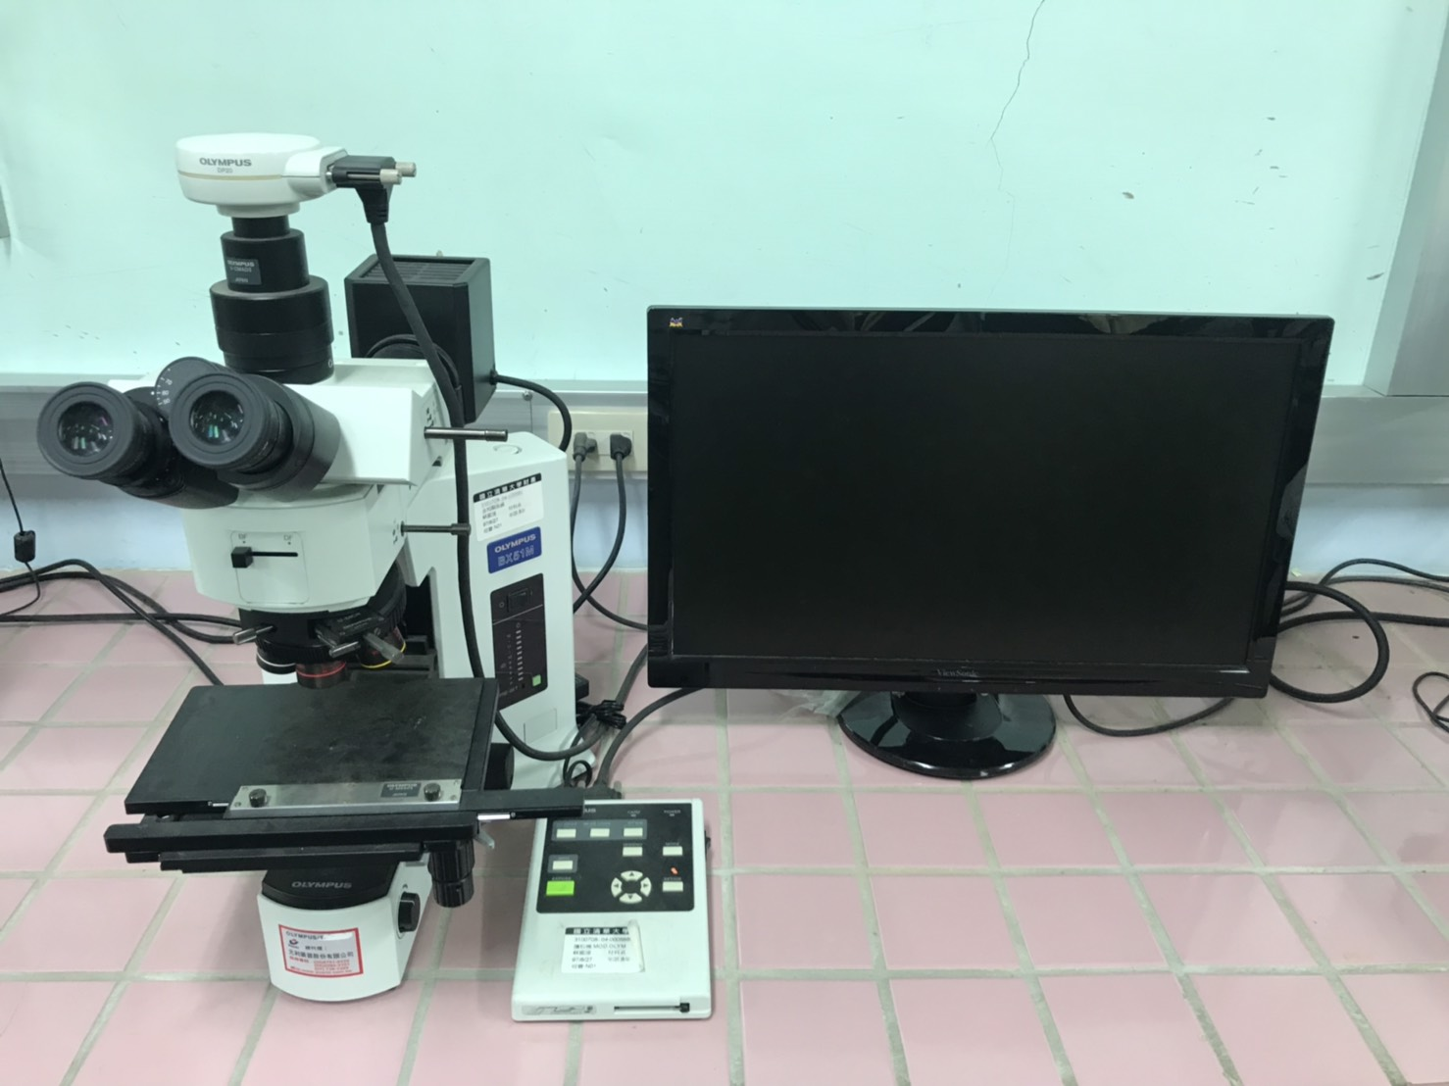
指導教授 | 林樹均教授 | TEL | (03)5715131#42620 |  | E-MAIL | sjlin@mx.nthu.edu.tw
管理人員 | 鍾宇翔 | TEL | (03)5715131#42621 |  | E-MAIL | standlyhappy@hotmail.com.tw

